课题07：能量转换效率与升压损耗分析

一、能量转换效率计算
计算公式：η = 手机累计充入能量 ÷ 充电宝实际消耗能量 × 100%
项目 | 数值
充电宝消耗能量 | 37 Wh × 52% = 19.24 Wh
手机累计充入能量 | 13.07 Wh
能量转换效率 | 13.07 ÷ 19.24 × 100% = 67.9%
能量损耗 | 19.24 - 13.07 = 6.17 Wh (32.1%)

手写计算过程：
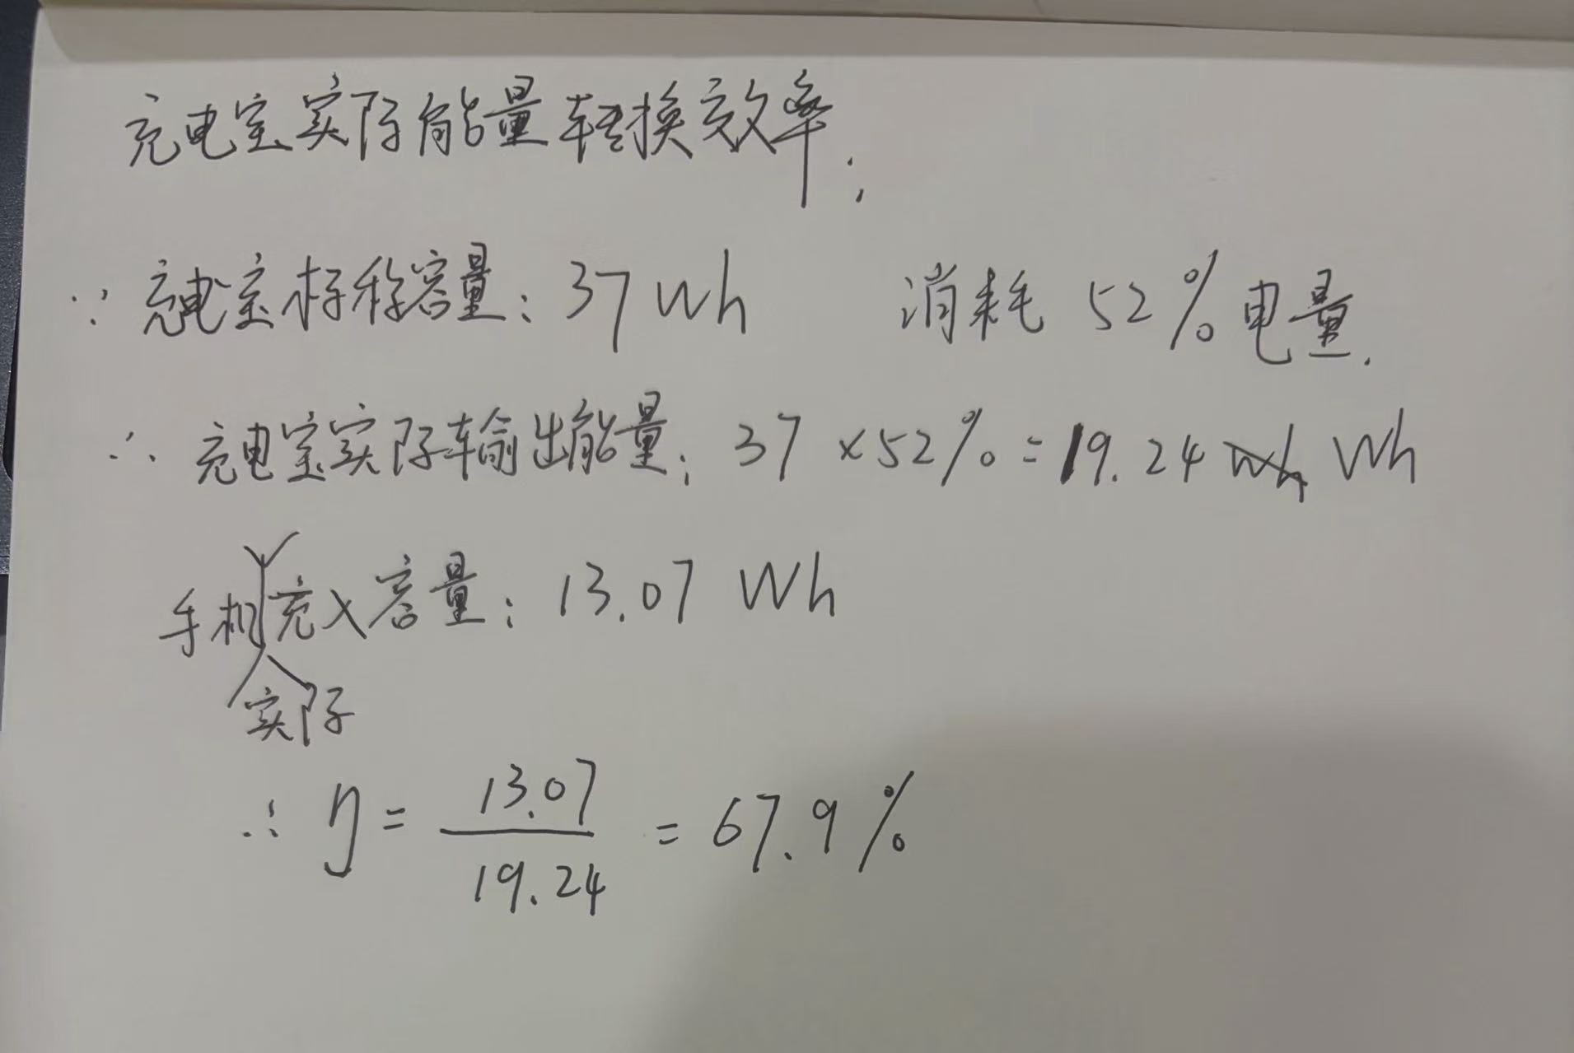

二、升压损耗去向
总损耗 6.17 Wh (32.1%)，各环节估算如下：
损耗环节 | 估算损耗 | 占比 | 说明
DC-DC 升压电路 | ~1.5-2.0 Wh | ~25-32% | 3.7V→5V 升压转换，效率约 85-90%
手机端降压充电 | ~1.0-1.5 Wh | ~16-24% | 5V→3.8V 降压，充电 IC 效率约 85-92%
充电线材电阻 | ~0.3-0.5 Wh | ~5-8% | 线缆内阻焦耳热
电池内阻与化学损耗 | ~0.5-0.8 Wh | ~8-13% | 内阻发热及副反应
充电宝待机功耗 | ~0.3-0.5 Wh | ~5-8% | 控制电路静态功耗

三、结论
1. ANKER 37Wh 充电宝为 iPhone 17 充电的综合能量转换效率为 67.9%，处于行业正常水平（60%-80%）。
2. 最大损耗来源为 DC-DC 升压电路（~25-32%）和手机端降压充电管理（~16-24%），两者合计占总损耗 50% 以上。
3. 充电初期功率 12-17W（恒流快充），15:03 后骤降至 5-6W（涓流充电），符合锂电池 CC-CV 充电特性。

四、手机软件测量的局限性
1. 电量百分比不准：
充电宝显示的剩余电量百分比和实际剩余能量并不完全对应。实验前 30 分钟按百分比算出来的效率甚至超过了 100%，说明软件读到的百分比下降得比实际慢，用百分比来算消耗能量会有误差。
2. 记录间隔太大：
本实验每 10 分钟手动记录一次数据，中间的变化过程都丢失了。比如快充切换到慢充的具体时间点、功率的瞬时波动等都无法捕捉，导致最终算出来的总能量不够精确。
3. 只测了一次：
整个实验只做了一轮充放电测试，没有重复验证。如果多做几次取平均值，结果会更可靠。单次数据可能存在偶然误差，无法判断结果的稳定性。
4. 没控制环境温度：
实验过程中没有记录室温，也没有刻意控制温度。锂电池的充电效率会受温度影响，天冷和天热的时候充出来的结果可能不一样，但这次实验没法排除这个因素的干扰。

